 

江铃汽车有限公司富山工厂（JMC）

制造执行管理系统（MES）

业务蓝图设计说明（BPD）-冲压车间

文档名称：JMC-FS-MES-BPD-Stamping-V1.3-20200109.docx

文档版本 ：1.3

文档管控

|  |  |  |  |  |
| --- | --- | --- | --- | --- |
| Title | | JMC-FS-MES | | |
| File name | | JMC-FS-MES-BPD-Stamping-V1.3-20200109.docx | | |
|  | | | | |
| 版本 | 日期 | | 说明 | 修订者 |
| Va | 2019-04-22 | | Document started. | Zhangzhe |
| Vb | 2019-06-27 | | 内部评审 | MES项目组 |
| V0 | 2019-07-12 | | 根据评审意见修改 | MES项目组 |
| V1.0 | 2019-08-06 | | 发布1.0版本 | MES项目组 |
| V1.2 | 2019-12-31 | | 发布1.2版本，按IT反馈修改文档，增加功能项整体描述。 | MES项目组 |
| V1.3 | 2020-01-09 | | 发布1.3版本，修改3.1.7章节 | MES项目组 |
|  |  | |  |  |
|  |  | |  |  |
|  |  | |  |  |
|  |  | |  |  |
|  |  | |  |  |
|  |  | |  |  |
|  |  | |  |  |
|  |  | |  |  |

**目录**

1 介绍 4

1.1 目的 4

1.2 参考文档 4

1.3 文档结构 4

1.4 图例说明 5

1.5 假设条件 6

2 工厂总览 7

2.1 工艺总流程 7

2.2 冲压车间 8

3 系统概述 9

3.1 冲压车间 9

4 功能站点需求 68

4.1 冲压车间 68

5 系统集成方案 71

5.1 业务系统集成 71

5.2 控制系统集成 71

6 附录 – 术语解释 72

7 附录 – 批准签字 74

8 附录 – 待确认问题 75

9 附录 – 硬件布局图 76

# 介绍

## 目的

本文档是在经过前期业务调研和现场访谈后，根据业务部门的信息化需求整理形成的蓝图设计文档，旨在通过本文档对JMC富山工厂MES项目需求及MES系统功能实现进行明确定义，作为后续系统实施的业务输入。

## 参考文档

| 文件名 | 版本 | 说明 |
| --- | --- | --- |
| JMC Fushan MES 冲压业务调研会议纪要-20190402 |  |  |
| JMC Fushan MES 冲压业务第二次调研会议纪要-20190505 |  |  |
|  |  |  |
|  |  |  |

## 文档结构

BPD文档主要分为以下章节：

* **介绍**：即当前章节，提供项目背景信息以帮助JMC人员了解MES系统的目标及功能和需求规格。
* **工厂总览**：本章节内容主要介绍车间生产工艺及业务用户输入项。
* **系统概述**：本章节用于描述系统的详细的业务功能，并通过唯一的引用编号来识别每一个用户需求。
* **功能站点需求**：本章节主要描述车间MES功能站点布局及功能描述。
* **系统集成**：本章节主要描述MES与外围系统接口清单及对应的接口设计文件名称，接口设计详细信息需到对应的文件中查看。
* **术语解释**：MES系统术语解释。
* **批准签字**：签字表格。

## 图例说明

|  |  |
| --- | --- |
| **图例** | **说明** |
|  | 开始/结束 |
|  | 其他流程引用 |
|  | ABC系统操作 |
|  | 系统外操作 |
|  | 判断/决定 |
|  | ABC系统凭证 |
|  | 手工凭证 |
|  | 注释 |
|  | 数据 |
|  | 连接线 |

## 假设条件

| 编号 | 假设描述 |
| --- | --- |
| 1 | 本文的读者须了解基本的汽车制造专业术语 |
| 2 |  |
| 3 |  |
| 4 |  |
| 5 |  |
| 6 |  |

# 工厂总览

## 工艺总流程

基于JMC MES项目SOW，总体功能主要覆盖冲压车间，焊装车间，涂装车间，总装车间及电池组装车间。



上图是根据厂区布局图描述的生产总体流程。冲压车间按批次生产，满足焊装车间生产需求。按照生产计划，不同类型的白车身在焊装车间生产，在焊装车间完工后，车体被送入BDC。涂装车间根据一定的顺序从BDC获取车体。在涂装完成后，车体被送入BDC。已经涂装好的车体会根据总装顺序，送到总装车间。所有序列件（序列零件）厂商将按总装车间生产顺序配送物料。门线和仪表盘分装线按总装车间生产顺序进行同步生产。电池车间按批次生产，满足总装车间生产需求。车辆装配完毕后，经过检验、允电，最后完成合格证打印并送到成品库。

## 冲压车间

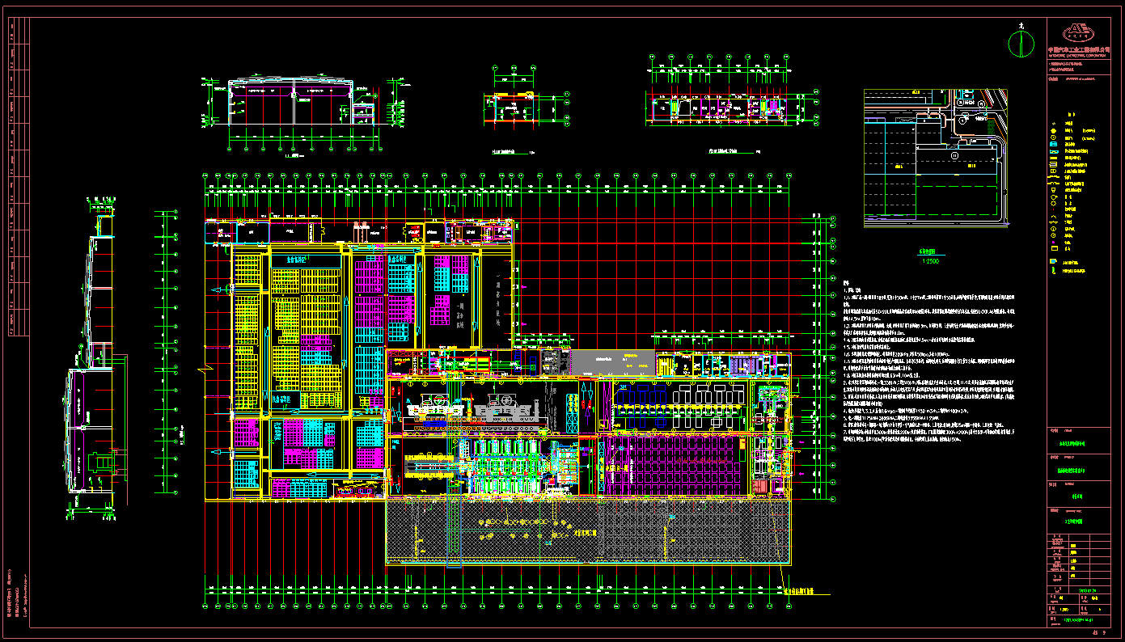

MES从SAP中获取批量生产计划，需求包含富山，小蓝，青云谱等工厂的净需求，MES根据冲压生产主数据（库存、经济批量、模具、设备），生成生产计划。MES在板料接收区、模具存储区、板料上料区、设备操作区配备SQD终端（即生产队列显示），实时显示已释放的生产计划，指导各区域操作人员进行生产准备工作。

模具存储区操作人员准备好模具后，板料准备区操作人员准备好板料后，在MES中将板料批次信息与订单绑定。待各生产要素准备完毕并校验通过后，设备操作人员在MES终端执行订单启动操作，操作冲压设备开始执行生产。

质量检查工位，MES配备生产指示显示终端及缺陷录入终端，分别用于操作指导书显示和质量缺陷录入。合格工件下线后被放入对应的合格料框中，不合格工件下线后被放入对应的不合格料框中，完成装框后，通过PDA扫描RFID，在PDA上输入装框数量和质量类型，触发打印料框标签。完成料框绑定后由叉车运输至冲压成品件仓库，在通过物流通道门时同RFID系统自动完成入库操作。

返修区设置在成品库内。车间人员完成返修后，待质量部人员审核，关闭当前料框存在的缺陷。质量部人员审核返修完成的工件后，车间人员通过PDA对返修合格的工件执行料框条码打印操作及RFID信息写入，对返修报废的工件执行报废信息录入及报废单打印操作。返修操作完成后，物流模块完成移库操作。

# 系统概述

## 冲压车间

冲压车间整体流程，首先SAP下发冲压物料净需求，MES系统会结合冲压库存结余、安全库存量、冲压生产主数据、压机保养、模具保养等主数据推算并生成冲压生产订单，MES系统会在板料接收区、模具存储区、板料上料区、设备操作区配备SQD终端（即生产队列显示），实时显示已释放的生产计划，指导各区域操作人员进行生产准备工作。操作人员会根据MES系统提供生产队列信息准备板料,当板料准备完毕后，操作人员需要扫描板料上的条码与订单进行绑定，MES系统会校验当前扫描的板料是否与订单匹配。当各生产要素准备完毕并校验通过后，设备操作人员在MES终端执行订单启动操作，操作冲压设备开始执行生产。如果订单未满足开工的生产条件，可以冻结该订单，直到满足生产条件后，在解冻该订单继续执行生产。

执行生产过程中冲压设备换模后首检，需要进行尺寸检查，现场需等待首件尺寸没问题后才能继续生产。另外，执行生产过程中会涉及到首中末检测以及质量检验，当检验合格时会打印合格证标签。质检不合格工件，操作人员需将缺陷信息录入MES系统。不合格工件下线后被放入对应的不合格料框中，操作人员可以对不合格工件执行生产报废或者返修操作。对于生产报废的工件，执行报废工件处理流程。正常返修结束后会进行返修确认，质量人员确认没有问题后从新打印合格标签。



|  |  |
| --- | --- |
| **序号** | **步骤描述** |
| 005 | SAP下发冲压物料净需求。 |
| 010 | MES根据物料净需求和库存结余量、安全库存量生成冲压生产计划，也可以导入试模订单 |
| 015 | MES在板料接收区、模具存储区、板料上料区、设备操作区配备SQD终端（即生产队列显示），实时显示已释放的生产计划，指导各区域操作人员进行生产准备工作。 |
| 035 | 备料区根据生产队列准备板料。 |
| 040 | 操作人员在MES中执行板料与订单绑定。 |
| 045 | 待各生产要素准备完毕并校验通过后，设备操作人员在MES终端执行订单启动操作，操作冲压设备开始执行生产。如果订单未满足开工的生产条件，可以冻结该订单，直到满足生产条件后，在解冻该订单继续执行生产。 |
| 050 | 冲压设备执行生产 |
| 055 | 冲压设备换模后首检，需要进行尺寸检查，现场需等待首件尺寸没问题后才能继续生产。 |
| 060 | 质量检查工位，对生产完成的工件进行抽检。抽检合格的走合格流程，不合格的走返修流程，报废的走报废流程 |
| 065 | 质检不合格工件，操作人员需将缺陷信息录入MES系统。不合格工件下线后被放入对应的不合格料框中，操作人员可以对不合格工件执行生产报废或者返修操作。 |
| 070 | 合格工件下线后被放入对应的合格料框中，料框满料后，在MES系统中打印料框条码。 |
| 075 | 生产报废的工件，执行报废工件处理流程。 |
| 080 | 需返修的工件，执行返修工件处理流程。 |
| 085 | 返修区分为钢件返修区与铝件返修区，不同材料的不合格品需进入对应的返修区。 |
| 090 | 工件进入返修区后，扫描料框条码，MES系统会进行钢板/铝板防错，确保不合格品进入正确的返修区 |
| 095 | MES系统显示不合格料框的缺陷信息，指导返修人员执行返修。 |
| 100 | MES系统提示板料错误，即不合格品进入了错误的返修区。 |
| 105 | 返修人员执行返修。 |
| 110 | 返修人员执行缺陷返修流程，系统将已完成返修的缺陷状态更改为“已修复”。 |
| 115 | 质量部人员对完成返修的工件进行返修结果确认，判定返修合格还是返修报废。合格工件走合格的流程，不合格的分为两种，报废和继续返修，报废的走报废流程，返修的走返修流程。 |
| 120 | 合格工件，执行合格工件处理流程。 |
| 125 | 报废工件，执行报废工件处理流程。 |
| 130 | 返修工件，执行返修工件处理流程。 |
| 135 | 判断订单是否全部完成，如果全部完成则MES系统将订单完工信息反馈给SAP。LES进行RFID的写入。如果未全部完成则回到执行生产步骤直到该订单全部生产完毕后在进行生产报工。 |
| 140 | MES系统对已完成的订单，自动执行订单关闭，已关闭的订单不能再打印料框条码。 |
| 145 | 返修完成后由LES进行RFID的写入以及移库等操作 |

### 冲压计划生成

SAP下发冲压的净需求，包含富山、小蓝、青云谱等工厂的净需求，MES系统接收冲压物料净需求后，MES系统会结合冲压库存结余、安全库存量、冲压生产主数据、压机保养、模具保养等主数据推算并生成冲压生产订单，另外MES系统支持从外部导入冲压试模订单以形成最终的冲压生产订单。MES系统提供专门的界面查看历史冲压生产订单。

#### 业务流程



|  |  |
| --- | --- |
| **序号** | **步骤描述** |
| 005 | SAP通过WebService接口下发冲压物料净需求,净需求包含富山、小蓝、青云谱工厂的净需求； |
| 010 | MES接收冲压物料净需求； |
| 015 | 冲压生产主数据维护，包含压机保养、模具维护、模具组维护、模具组与模具关系配置等； |
| 020 | MES系统根据库存以及安全库存量生成冲压生产订单； |
| 025 | MES系统导入冲压试模订单； |
| 030 | MES系统根据实际生产需求进行排产,在只考虑库存量和安全库存量的情况下 实际需求=净需求-库存量+安全库存量； |
| 040 | MES系统查看冲压生产订单。 |

#### 功能用例表

|  |  |  |  |  |
| --- | --- | --- | --- | --- |
| **BPD编号** | **功能名称** | **功能描述** | **类型** | **SOW编号** |
| BPD-03-001.01 | 接收冲压物料净需求 | 通过接口自动接收SAP下发冲压物料净需求。 | 服务 |  |
| BPD-03-001.02 | 维护冲压生产主数据 | 在系统中维护冲压生产主数据。 | 界面 |  |
| BPD-03-001.03 | 生成生产订单 | 根据SAP下发物料净需求及物流模块的库存结余量，创建MES系统生产订单。  订单生成模型参考《JMC冲压生产计划排产-V1.0-20190725.xlsx》 | 服务 |  |
| BPD-03-001.04 | 导入试模订单 | 使用Excel导入冲压试模订单。 | 界面 |  |
| BPD-03-001.05 | 订单查看 | 在MES查看生成的冲压订单 | 界面 |  |

#### 冲压生产订单排产模型

1. SAP通过WebService接口下发冲压物料净需求,净需求包含富山、小蓝、青云谱工厂的净需求，订单内容包含订单号，物料号，数量。

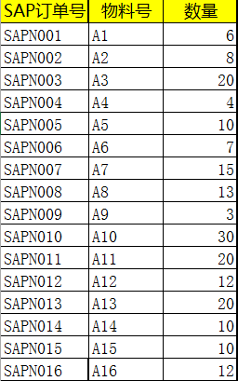

1. LES通过WebService接口下发每种物料的库存结余量。MES系统会进行接收并保存，供排产时使用。

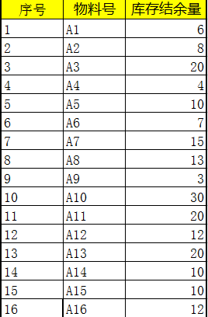

1. 在MES系统内设置每种零件的安全库存量、可用空框结余量、经济批量作为前置条件，以供排产时使用。

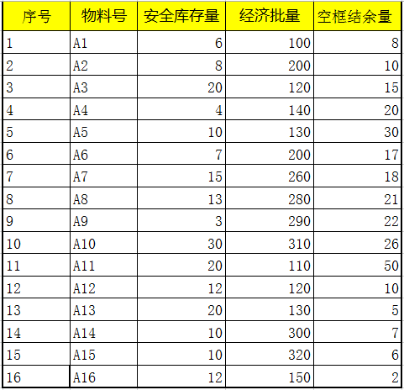

1. 在MES系统内维护冲压车间工作日历表，需要考虑是否工作日、是否压机保养日、是否模具保养日等因素。

* 非工作日的生产计划放在前一个工作日生产
* 当日的生产计划如果有模具保养计划或压机保养计划需要将生产计划放在前一个工作日进行生产

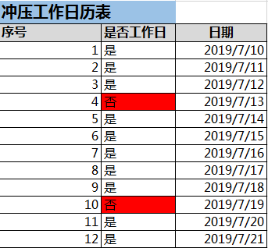

1. MES系统通过WebService接口进行压机保养日数据接收并保存，作为前置条件以供排产时使用。

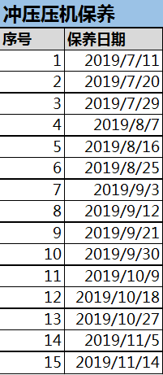

1. MES系统通过WebService接口进行模具保养日数据接收并保存，作为前置条件以供排产时使用。

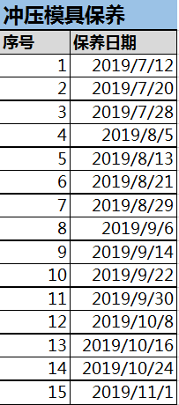

1. MES系统会结合零件的生产经济批量、当天库存量、安全库存量、SAP下发的净需求、空框结余量、工作日历表，压机保养日、模具保养日等因素，综合推算第N天到N+7天的每天需要实际生产的数量。其中第N天的数据通过接口或在MES系统内需要提前维护好，MES系统会根据排产模型推算出第N+1天到N+7天的每一天的库存量，实际需要生产的数量以及空框结余数量等。具体的排产推演也可参考**JMC冲压生产计划排产-v1.0-20190725.xlsx**文档。

* LES会通过接口库存数传给MES，MES系统会每天晚上定时更新
* 可用空框数量=料框总数量-库存数/料框对应零件数
* 库存量=今天的计划产量+前一天的库存量-今天的净需求量

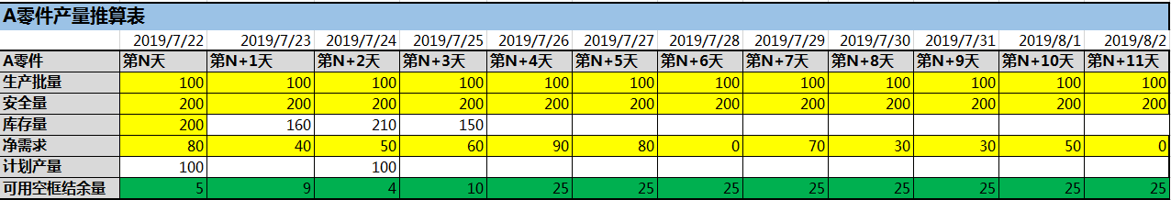

#### 界面样例

模具主数据配置

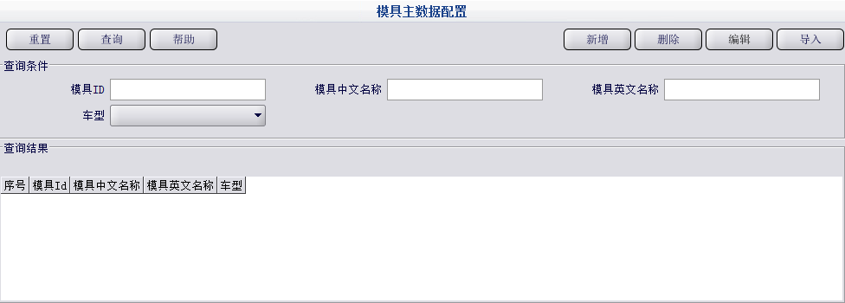

模具组主数据

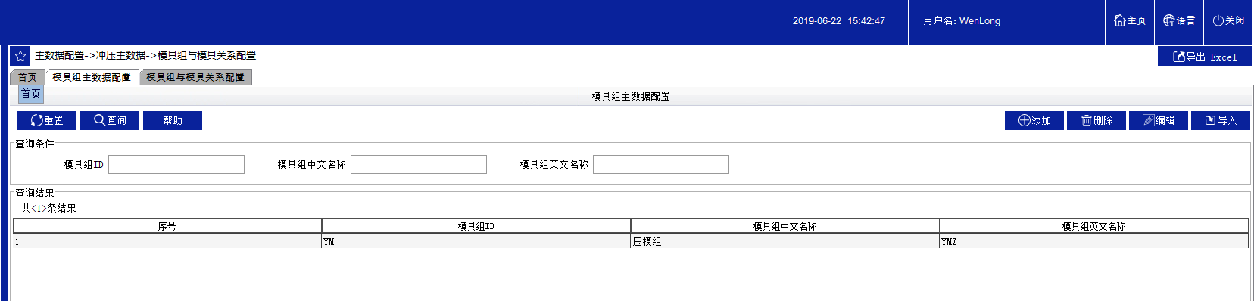

模具组与模具关系配置

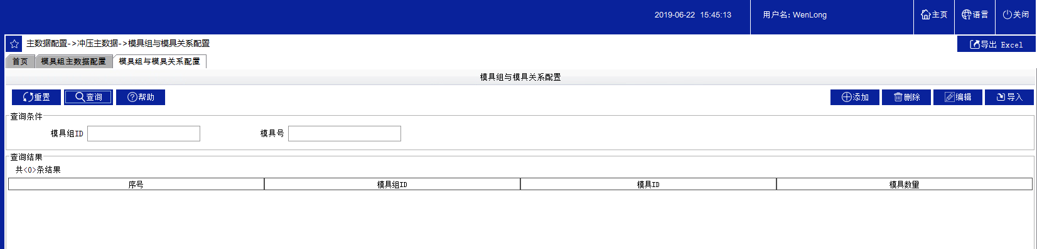

冲压订单计划查询

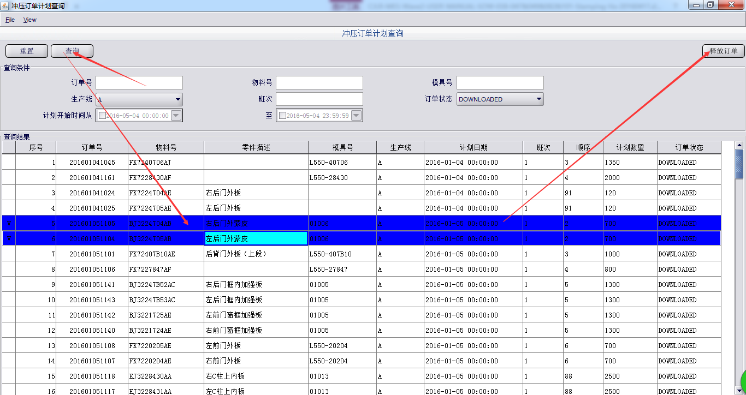

#### 数据说明

模具主数据

|  |  |  |
| --- | --- | --- |
| **编号** | **字段说明** | **样例** |
| 1 | 模具ID |  |
| 2 | 模具中文名称 |  |
| 3 | 模具英文名称 |  |
| 4 | 车型 |  |

模具组主数据

|  |  |  |
| --- | --- | --- |
| **编号** | **字段说明** | **样例** |
| 1 | 模具ID |  |
| 2 | 模具中文名称 |  |
| 3 | 模具英文名称 |  |

模具组与模具关系

|  |  |  |
| --- | --- | --- |
| **编号** | **字段说明** | **模具样例** |
| 1 | 模具组ID |  |
| 2 | 模具ID |  |
| 3 | 模具数量 |  |

冲压件净需求

|  |  |  |
| --- | --- | --- |
| **编号** | **字段说明** | **样例** |
| 1 | 冲压件图号  （part_number） |  |
| 2 | 需求日期  （requirement_date） |  |
| 3 | 需求数量  （requirement_qty） |  |

冲压计划查询

|  |  |  |
| --- | --- | --- |
| **编号** | **字段说明** | **样例** |
| 1 | 订单号 | 201901041109 |
| 2 | 物料号 | F07224704AF |
| 3 | 物料描述 | 右后门外板 |
| 4 | 模具号 | L-24704 |
| 5 | 计划完成日期 | 2019-01-04 |
| 6 | 班次 | 早班/中班/晚班 |
| 7 | 计划数量 | 900 |
| 8 | 生产线 | A |
| 9 | 订单状态 | 已派发/已启动 |
| 10 | 新计划排序号 | 3 |
| 11 | 原计划排序号 | 2 |

#### 假设及限制

|  |  |  |
| --- | --- | --- |
| **编号** | **类型** | **描述** |
|  | 限制 | 主数据维护需考虑安全库存、经济批量等因素 |

### 冲压计划管理

MES系统在排产完成后，订单的管理还包括生产订单重排序、生产订单发布、生产订单启动、生产工订单成、生产订单关闭等功能，这些功能点都是按顺序执行的。

#### 业务流程



|  |  |
| --- | --- |
| **序号** | **步骤描述** |
| 005 | 车间计划人员可根据生产要素准备实际情况，在MES系统内对生产订单进行重排序。 |
| 010 | 车间计划人员释放生产订单，现场按此生产顺序生产。 |
| 015 | 车间操作人员对要执行的订单进行订单启动操作。 |
| 020 | 车间操作人员对生产完毕的订单执行订单完工操作，当前订单执行完毕，才能启动下一个订单。已完工的订单还可以打印料框条码。 |
| 025 | 车间操作人员对已经打印完料框条码的订单，执行订单关闭。已关闭的订单不能再打印料框条码。 |

#### 功能用例表

|  |  |  |  |  |
| --- | --- | --- | --- | --- |
| **BPD编号** | **功能名称** | **功能描述** | **类型** | **SOW编号** |
| BPD-03-002.01 | 订单调序 | 对生产订单进行调序。 | 界面 |  |
| BPD-03-002.02 | 订单释放 | 释放已锁定顺序的订单 | 界面 |  |
| BPD-03-002.03 | 冲压历史订单查询 | 查询历史订单 | 界面 |  |

#### 界面样例

冲压订单顺序调整

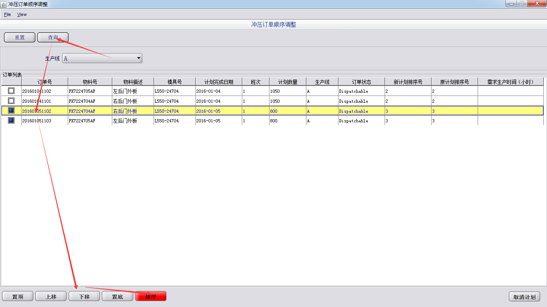

冲压订单启动

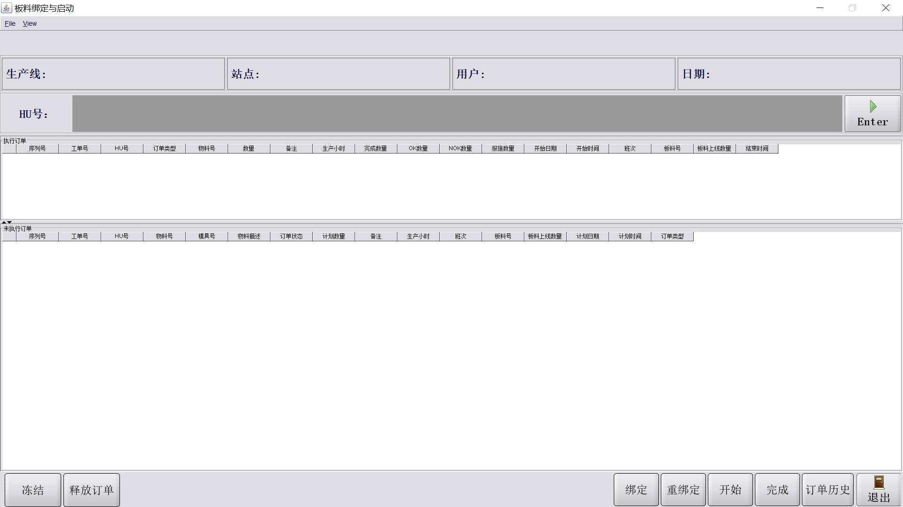



#### 数据说明

订单调序

|  |  |  |
| --- | --- | --- |
| **编号** | **字段说明** | **样例** |
| 1 | 订单号 | 201901041109 |
| 2 | 物料号 | F07224704AF |
| 3 | 物料描述 | 右后门外板 |
| 4 | 模具号 | L-24704 |
| 5 | 计划完成日期 | 2019-01-04 |
| 6 | 班次 | 早班/中班/晚班 |
| 7 | 计划数量 | 900 |
| 8 | 生产线 | A |
| 9 | 订单状态 | 已派发/已启动 |
| 10 | 新计划排序号 | 3 |
| 11 | 原计划排序号 | 2 |

订单释放

|  |  |  |
| --- | --- | --- |
| **编号** | **字段说明** | **样例** |
| 1 | MES生产顺序号 |  |
| 1 | 订单号 | 201901041109 |
| 2 | 物料号 | F07224704AF |
| 3 | 计划数量 | 右后门外板 |
| 4 | 完成数量 | L-24704 |
| 5 | OK数量 | 2019-01-04 |
| 6 | NOK数量 | 早班/中班/晚班 |
| 7 | 报废数量 | 900 |
| 8 | 开始日期 | A |
| 9 | 班次 | 已派发/已启动 |
| 10 | 板料号 |  |
| 11 | HU号 |  |
| 12 | 板料上线数量 |  |

订单查询

|  |  |  |
| --- | --- | --- |
| **编号** | **字段说明** | **样例** |
| 1 | 订单号 | 201901041109 |
| 2 | 物料号 | F07224704AF |
| 3 | 物料描述 | 右后门外板 |
| 4 | 模具号 | L-24704 |
| 5 | 计划完成日期 | 2019-01-04 |
| 6 | 班次 | 早班/中班/晚班 |
| 7 | 计划数量 | 900 |
| 8 | 生产线 | A |
| 9 | 订单状态 | 已派发/已启动 |
| 10 | 顺序 |  |

#### 假设及限制

|  |  |  |
| --- | --- | --- |
| **编号** | **类型** | **描述** |
|  |  |  |

### 板料绑定与防错

车间生产人员根据MES生产计划准备对应计划所需要的板料，操作员通过扫描枪扫描HU包装上的条码（包含物料、数量），MES系统会校验当前板料是否和订单匹配，如果匹配则进行绑定操作，不匹配需要从新扫描，直到匹配为止。

#### 业务流程



|  |  |
| --- | --- |
| **序号** | **步骤描述** |
| 035 | 车间生产人员可根据MES的生产计划准备对应的板料，扫描HU包装号（带有物料号、数量）看板料是否和该订单是否匹配，如果匹配则绑定，不匹配需要从新扫描直到匹配为止。 |
| 040 | 车间生产人员扫描板料包装号看是否对应生产计划，然后进行板料和订单的绑定 |

#### 功能用例表

|  |  |  |  |  |
| --- | --- | --- | --- | --- |
| **BPD编号** | **功能名称** | **功能描述** | **类型** | **SOW编号** |
| BPD-03-003.01 | BCS | SAP下发冲压件净需求和BOM给MES，MES扫描HU包装号（带物料号），验证这一包装的板料是否为需要生产的这批板料 | 界面 |  |
| BPD-03-003.02 | 板料绑定 | 板料与订单绑定 | 服务 |  |

#### 界面样例



#### 数据说明

|  |  |  |
| --- | --- | --- |
| **编号** | **字段说明** | **样例** |
| 1 | 订单号 |  |
| 2 | 物料号 |  |
| 3 | 数量 |  |
| 4 | 板料号 |  |
| 5 | 板料数量 |  |
| 6 | 板料状态 | 验证成功为OK并且绑定该板料,不成功为NOK |
| 7 | HU号 |  |
| 8 | 绑定时间 |  |
| 9 | 用户 |  |
| 10 | 备注 |  |
| 11 | 订单状态 |  |
| 12 | OK数量 |  |
| 13 | NOK数量 |  |
| 14 | 计划数量 |  |
| 15 | 报废数量 |  |
| 16 | 板料上线数量 |  |
| 17 | 班次 |  |
| 18 | 结束时间 |  |
| 19 | 生产小时 |  |
| 20 |  |  |

#### 假设及限制

|  |  |  |
| --- | --- | --- |
| **编号** | **类型** | **描述** |
|  |  |  |

### 生产队列显示

MES在生产订单释放后，会在原有的生产顺序信息订单中增加数据，当订单启动、订单完工，报工时，MES系统都会自动更新订单状态并在SQD终端屏幕上显示。

#### 业务流程



|  |  |
| --- | --- |
| **序号** | **步骤描述** |
| 005 | 车间计划人员在MES系统内释放生产订单。 |
| 010 | 订单启动后，更新订单状态为已启动。同时会更新生产顺序信息 |
| 015 | 操作人员执行生产报工后，更新订单完成数量信息。 |
| 020 | 订单完工后，会从生产顺序中删除。 |
| 025 | SQD显示终端显示生产顺序信息。 |

#### 功能用例表

|  |  |  |  |  |
| --- | --- | --- | --- | --- |
| **BPD编号** | **功能名称** | **功能描述** | **类型** | **SOW编号** |
| BPD-03-004.01 | SQD显示 | 显示MES经过运算排产后的顺序 | 界面 |  |

#### 界面样例

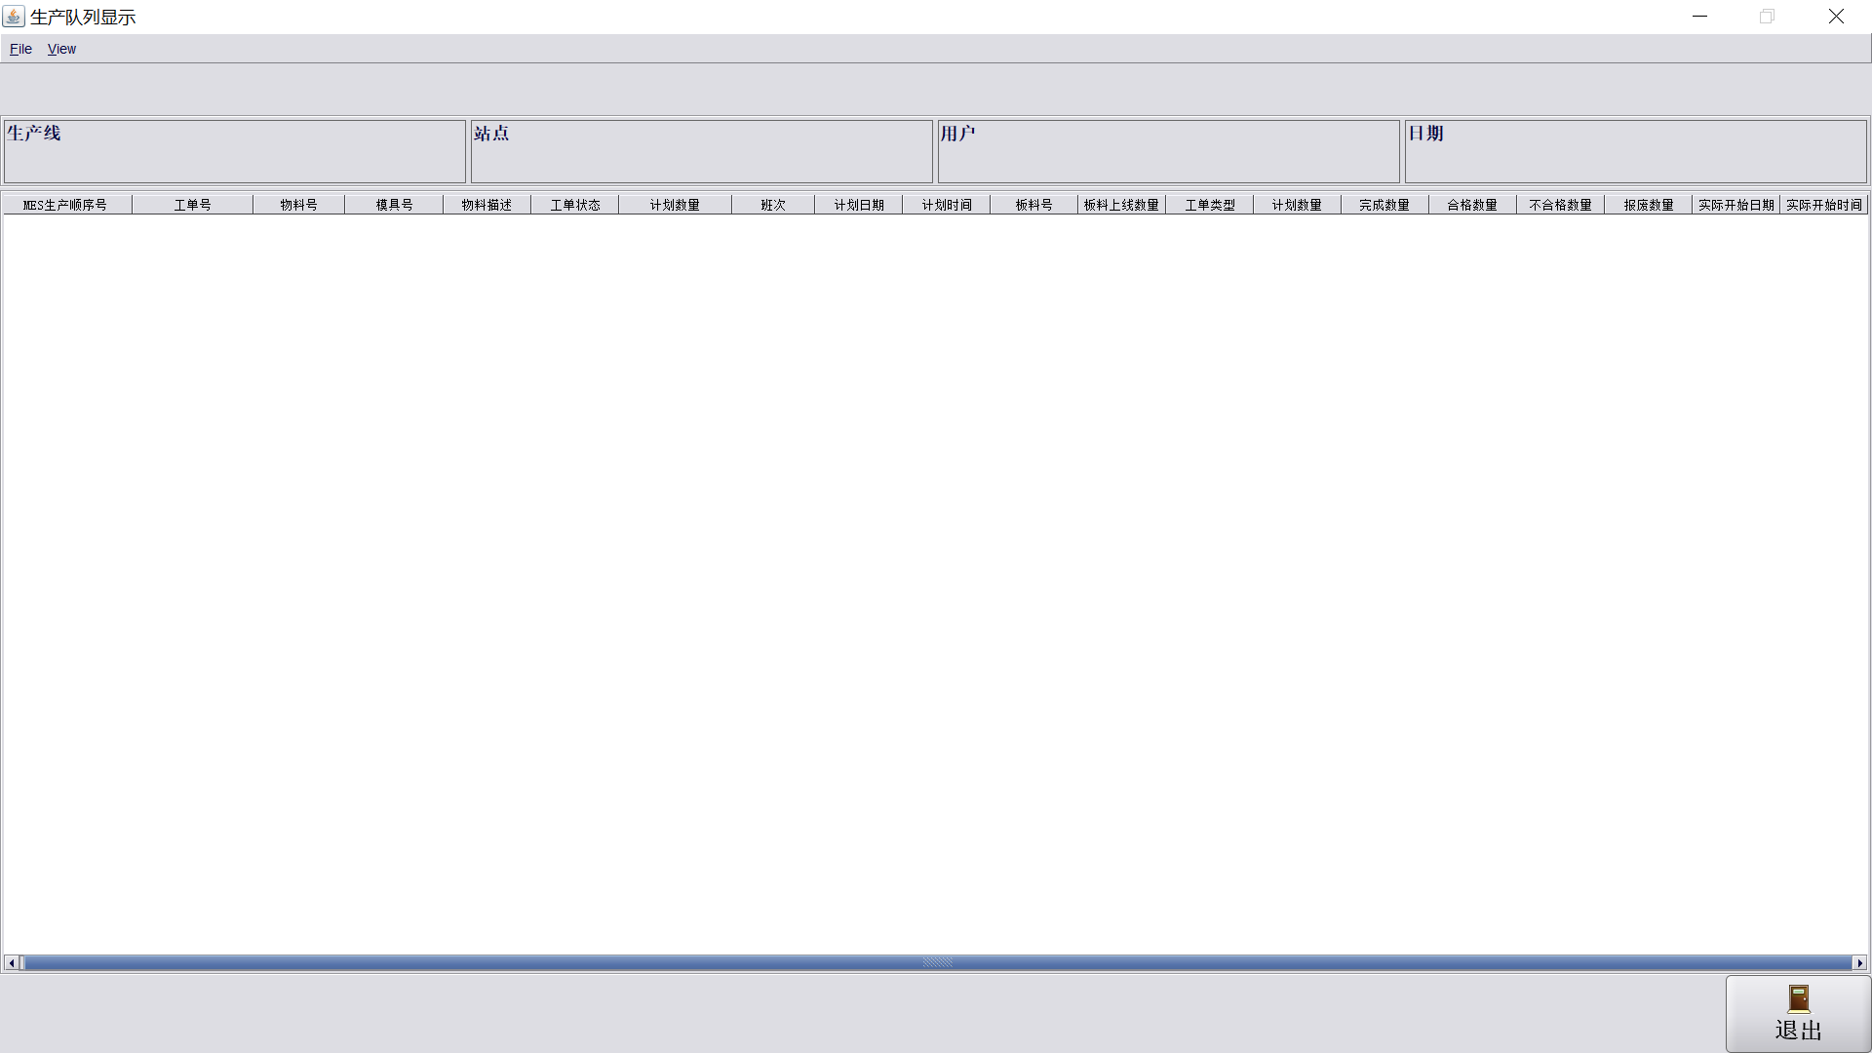

#### 数据说明

|  |  |  |
| --- | --- | --- |
| **编号** | **字段说明** | **样例** |
| 1 | MES生产顺序号 | 1 |
| 2 | 订单号 | 201901041109 |
| 3 | 物料号 | F07224704AF |
| 4 | 模具号 | L-24704 |
| 5 | 物料描述 | 右后门外板 |
| 6 | 订单状态 | 已派发/已启动 |
| 7 | 计划数量 | 800 |
| 8 | 班次 | 早班/中班/晚班 |
| 9 | 计划日期 | 2019-01-01 |
| 10 | 计划时间 | 8:00:00 |
| 11 | 板料号 | 20190101008 |
| 12 | 板料上线数量 | 200 |
| 13 | 订单类型 | PP01 |
| 14 | 计划数量 | 800 |
| 15 | 完成数量 | 800 |
| 16 | 合格数量 | 600 |
| 17 | 不合格数量 | 150 |
| 18 | 报废数量 | 50 |
| 19 | 实际开始日期 | 2019-01-02 |
| 20 | 实际开始时间 | 8:00:00 |

#### 假设及限制

|  |  |  |
| --- | --- | --- |
| **编号** | **类型** | **描述** |
| 1 | 限制 | SQD信息按照一定的频率更新，并非实时进行数据更新。 |

### 冲压计划执行

在MES系统内从未执行订单列表中选择要启动的生产计划，需要人工确认模具信息是否正确以及在MES系统内检查板料是否已经和计划进行绑定，对于没有满足生产条件则可以进行计划的冻结，直到满足条件后可以进行解冻然后执行计划。对满足生产条件的生产计划，执行计划启动。操作人员在MES客户端界面上执行“订单启动”操作，MES系统会自动更新计划状态为已启动。

操作人员在PDA上执行料框条码打印操作，同时MES系统向SAP报工。当执行中的计划已全部完成冲压件的装框和报工，MES系统将当前计划状态改为“已完成”。

状态为“已完成”的计划还可以补打料框标签。



|  |  |
| --- | --- |
| **序号** | **步骤描述** |
| 005 | 从未执行订单列表中选择要启动的生产计划。需要人工确认模具信息是否正确以及在MES系统内检查板料是否已经和计划进行绑定，如果没有满足生产条件则可以进行计划啊的冻结，直到满足条件后可以进行解冻然后执行计划 |
| 010 | 对满足生产条件的生产计划，执行计划启动。 |
| 020 | 操作人员在PDA上执行料框条码打印操作，同时系统向SAP报工。 |
| 025 | 当计划设定的生产数量已全部完成装框和报工，MES系统将当前计划状态改为“已完成”。 |
| 030 | 对不满足生产条件的而生产计划处，操作人员可以在MES系统中执行“计划冻结”操作，暂时跳过当前计划，生产下一个计划。 |
| 035 | 当被冻结的计划，满足生产条件后，操作人员可以对此计划执行“计划解锁”操作，对于解锁的计划可继续执行该计划的生产。 |

#### 功能用例表

|  |  |  |  |  |
| --- | --- | --- | --- | --- |
| **BPD编号** | **功能名称** | **功能描述** | **类型** | **SOW编号** |
| BPD-03-005.01 | 冲压订单启动 | 显示已执行订单及未执行订单列表，更改订单状态为“已启动”。 | 界面 |  |
| BPD-03-005.02 | 订单启动校验 | 板料是否已准备到位。 | 服务 |  |
| BPD-03-005.03 | 冲压订单冻结 | 更改订单状态为“已冻结”。已冻结的订单不能启动并用特殊底色标明。 | 界面 |  |
| BPD-03-005.04 | 冲压订单解冻 | 更改订单状态为“已派发”。订单可以执行订单启动，继续生产。 | 界面 |  |
| BPD-03-005.05 | 冲压订单完成 | 更改订单状态为“已完成”。已完成的订单不能再次启动。 | 界面 |  |
| BPD-03-005.06 | 生产历史订单查询 | 查询当天生产的订单历史记录 | 界面 |  |

#### 界面样例

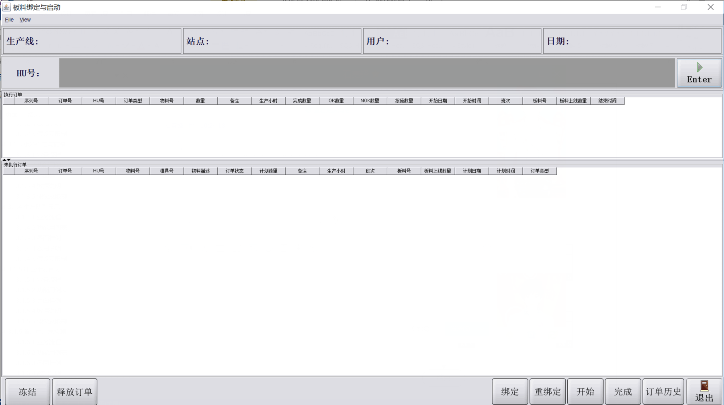

#### 数据说明

|  |  |  |
| --- | --- | --- |
| **编号** | **字段说明** | **样例** |
| 1 | MES生产顺序号 | 1 |
| 2 | 订单号 | 20190101000001 |
| 3 | 订单类型 | PP01 |
| 4 | 物料号 | EXH2202123345 |
| 5 | 计划数量 | 120 |
| 6 | 完成数量 | 120 |
| 7 | 合格数量 | 100 |
| 8 | 不合格数量 | 15 |
| 9 | 报废数量 | 5 |
| 10 | 开始日期 | 2019-06-22 |
| 11 | 开始时间 | 17:16:00 |
| 12 | 计划日期 | 2019-06-22 |
| 13 | 班次 | A班 |
| 14 | 板料号 | 1000000123456 |
| 15 | HU号 |  |
| 16 | 板料上线数量 |  |
| 17 | 生产小时 |  |

#### 假设及限制

|  |  |  |
| --- | --- | --- |
| **编号** | **类型** | **描述** |
| 1 | 限制 | “已完成”状态的订单还可以打印料框条码。“已关闭”状态的订单不能再打印料框条码。 |

### 首、中、末检测

在MES系统内车间检测员可以选择需要检测的零部件对应的记录，并在系统内录入检测结果，如果达到检测标准则检测完毕，如果检测不合格则MES系统记录检测问题，当生产订单发生变化时只需要进行首检，定期进行中检和末检，中检和末检只做问题记录。

#### 业务流程



|  |  |
| --- | --- |
| **序号** | **步骤描述** |
| 005 | 车间检测员在MES系统内选择要检测的记录 |
| 010 | 检测员在MES系统内录入检测结果，如果达到检测标准则检测完毕，如果检测不合格则MES系统记录检测问题 |
| 020 | 当检测人员发现问题后会在MES系统内记录该问题 |
| 030 | MES系统内检测完毕，更新检测状态 |

#### 功能用例表

|  |  |  |  |  |
| --- | --- | --- | --- | --- |
| **BPD编号** | **功能名称** | **功能描述** | **类型** | **SOW编号** |
| BPD-03-006.01 | 首中末检测 | 冲压件在生产中当生产环境（当生产订单切换）发生变化时需进行首检，定时进行中检和末检，中检和末检只做问题记录 | 界面 |  |

#### 界面样例

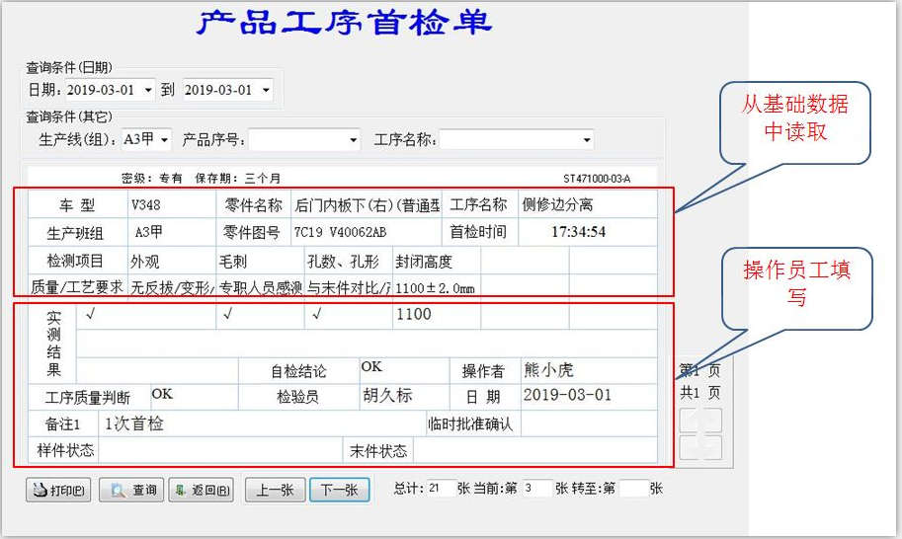

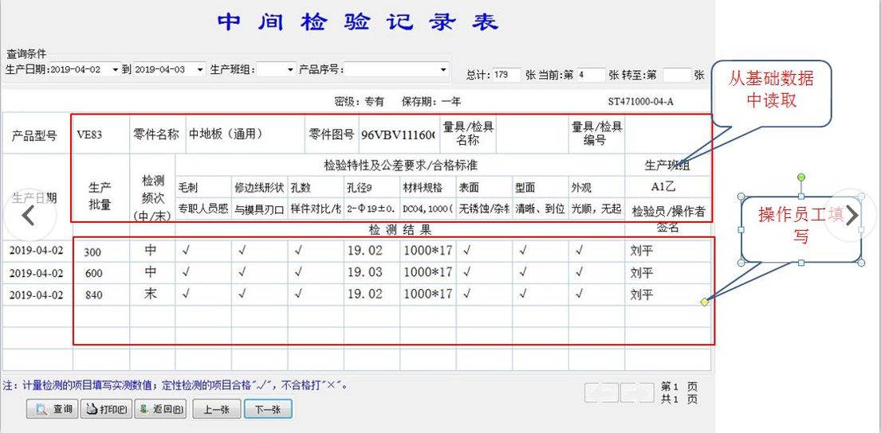

#### 数据说明

首检

|  |  |  |
| --- | --- | --- |
| **编号** | **字段说明** | **样例** |
| 1 | 订单号 |  |
| 2 | 冲压件物料号 |  |
| 3 | 订单号 |  |
| 4 | 零件图号 |  |
| 5 | 首检日期 |  |
| 6 | 检测项目 |  |
| 7 | 检测结果 |  |
| 8 | 检验员 |  |
| 9 | 生产线 |  |
| 10 | 班次 |  |
| 11 | 备注 |  |

中检、末检

|  |  |  |
| --- | --- | --- |
| **编号** | **字段说明** | **样例** |
| 1 | 订单号 |  |
| 2 | 零件图号 |  |
| 3 | 检验日期 |  |
| 4 | 检测项目 |  |
| 5 | 检测频次 |  |
| 6 | 检测结果 |  |
| 7 | 检验员 |  |
| 8 | 生产线 |  |
| 9 | 班次 |  |
| 10 | 备注 |  |

#### 假设及限制

|  |  |  |
| --- | --- | --- |
| **编号** | **类型** | **描述** |
|  |  |  |

### 料框标签打印及报工

管理员在MES维护冲压成品件物料号与料框类型的对应关系主数据。

MES获取当前执行订单产出物料号信息，操作员扫描料框的RFID，系统验证此料框是否与计划物料号匹配，如果匹配则在PDA上确认装框数量（系统默认值为固定包装量，不满包装量可以修改数量）及质量类型（合格、不合格，默认合格），如果不匹配则从新扫描。PDA会将扫描结果相关信息传递给MES系统，由MES触发向SAP报工服务，同时由PDA根据质量进行良品、不良品、报废标签的打印，如果返修，返修合格/报废后需要进行移库，操作员需重新扫描料框并打印标签。

#### 业务流程



|  |  |
| --- | --- |
| **序号** | **步骤描述** |
| 005 | MES系统会通过接口将订单号和料架框号传递给PDA，PDA获取当前订单号和料架框号 |
| 010 | PDA扫描RFID&标签条码，会验证料框的RFID和HU包装号是否匹配，如果匹配则在PDA上输入数量以及质量类型（合格、不合格），如果不匹配则从新扫描 |
| 015 | 在PDA上输入装框的数量以及质量类型，默认值为固定的包装量 |
| 020 | 反馈扫描结果给MES，PDA将相关信息传给MES系统，由MES触发自动报工服务 |
| 030 | PDA打印良品标签 |
| 035 | PDA打印不良品标签 |
| 040 | PDA打印报废标签 |
| 045 | 进入返修区内进行返修 |
| 050 | PDA打印完成后将信息传给MES，由MES服务自动报工 |
| 055 | 不良品返修完成 |

#### 功能用例表

|  |  |  |  |  |
| --- | --- | --- | --- | --- |
| **BPD编号** | **功能名称** | **功能描述** | **类型** | **SOW编号** |
| BPD-03-007.01 | 合格料框条码打印 | 合格工件放满料框，打印料框条码，包含物料号、物料描述、数量等，供后续物料流转使用。 | 界面 |  |
| BPD-03-007.02 | 不合格料框条码打印 | 不合格工件放满料框，打印料框条码，包含物料号、物料描述、数量等，供后续料框返修使用。 | 界面 |  |
| BPD-03-007.03 | 报废单打印 | 报废工件放满料框，打印报废单，包含物料号、物料描述、数量等，供物流进行物料报废使用。 | 界面 |  |
| BPD-03-007.04 | 生产报工 | MES将订单完工信息反馈给SAP | 服务 |  |
| BPD-03-007.05 | 订单关闭 | 订单生产完毕，执行订单关闭，关闭后的订单不能再打印料框条码。 | 界面 |  |
| BPD-03-007.06 | 料框RFID绑定 | MES将料框条码信息与RFID信息进行绑定，供物流流转使用。 | 界面 |  |

#### 界面样例

PDA标签打印

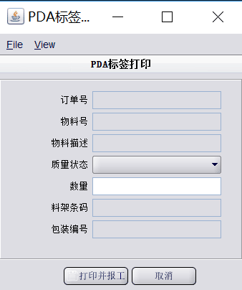

返修区标签打印

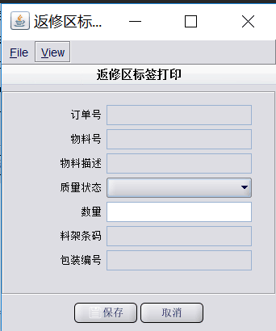

#### 数据说明

|  |  |  |
| --- | --- | --- |
| **编号** | **字段说明** | **样例** |
| 1 | HU编号 |  |
| 2 | 料框条码 |  |
| 3 | 订单号 |  |
| 4 | 物料号 |  |
| 5 | 零件描述 |  |
| 6 | 数量 |  |
| 7 | 料框状态 | OK/NOK/Scrap |
| 8 | 创建时间 |  |

冲压件报工

|  |  |  |
| --- | --- | --- |
| **编号** | **字段说明** | **样例** |
| 1 | 包装号 |  |
| 2 | 冲压件图号 |  |
| 3 | 数量 |  |
| 4 | 报工位置 |  |
| 5 | 报工时间 |  |
| 6 | 质量类型 |  |
| 8 | 料架号 |  |

#### 假设及限制

|  |  |  |
| --- | --- | --- |
| **编号** | **类型** | **描述** |
| 1 | 假设 | 托盘RFID中的信息，只包含用于识别此托盘的唯一码。MES通过接口，将下线工件信息和RFID唯一码的绑定关系传给SAP。MES不将下线工件信息写入RFID。 |
| 2 | 限制 | 自动打印模式下，仍需人工触发打印合格标签，因为MES无法从设备端获取实际下线工件信息，但订单及数量信息由系统自动生成。 |
| 3 | 限制 | 自动打印模式触发打印后，系统默认打印第一个订单的合格标签。 |
| 4 | 限制 | 冲压成品件与料框型号是唯一对应关系。 |

### 缺陷录入

质量业务管理人员在MES系统中进行冲压件缺陷主数据的维护，主数据的录入除了支持在系统内手工逐条录入外,MES系统也支持EXCEL模板批量导入的功能。

缺陷录入是指质量检查人员扫描料框RFID条码，由MES系统显示对应工件的缺陷代码、工件图片等信息。检查人员可在工件图片上通过述标点选缺陷的具体位置，然后在缺陷列表中选择具体的缺陷内容。

#### 业务流程



|  |  |
| --- | --- |
| **序号** | **步骤描述** |
| 005 | 由质量检查人员扫描/录入料框RFID条码。 |
| 010 | MES系统显示对应工件的缺陷代码、工件图片等信息。 |
| 015 | 质量检查人员在图片中通过鼠标点选选择缺陷位置。 |
| 020 | 质量检查人员在缺陷代码清单列表中选择缺陷内容，比如划伤、毛刺等。 |
| 025 | 缺陷主数据维护，包括单条新增、编辑、删除。 |
| 030 | 缺陷主数据批量导入，下载模板、填写数据、导入信息。 |
| 035 | 下载导入模板，模板格式为excel，模板中包括数据填写说明。 |
| 040 | 按数据填写要求填写完数据后，在MES中将excel表导入。 |
| 045 | 可以在MES系统中，对已经录入的缺陷信息进行修改、删除等操作。 |

#### 功能用例表

|  |  |  |  |  |
| --- | --- | --- | --- | --- |
| **BPD编号** | **功能名称** | **功能描述** | **类型** | **SOW编号** |
| BPD-03-008.01 | 冲压缺陷主数据维护 | 冲压缺陷主数据的批量导入、增加、修改、删除。 | 界面 |  |
| BPD-03-008.02 | 缺陷信息显示 | 显示缺陷列表及缺陷图片 | 界面 |  |
| BPD-03-008.03 | 缺陷信息录入及删除 | 在图片中选择缺陷位置，然后点选缺陷信息，完成录入。可以对已录入的缺陷信息执行删除操作。 | 界面 |  |
| BPD-03-008.04 | 冲压零件主数据维护 | 冲压件的零件主数据，包括零件编号、描述、模具组，板料等信息。 | 界面 |  |

#### 界面样例

缺陷主数据配置

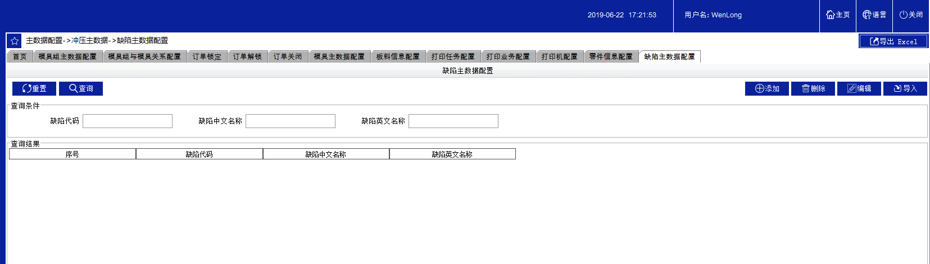

冲压零件主数据配置

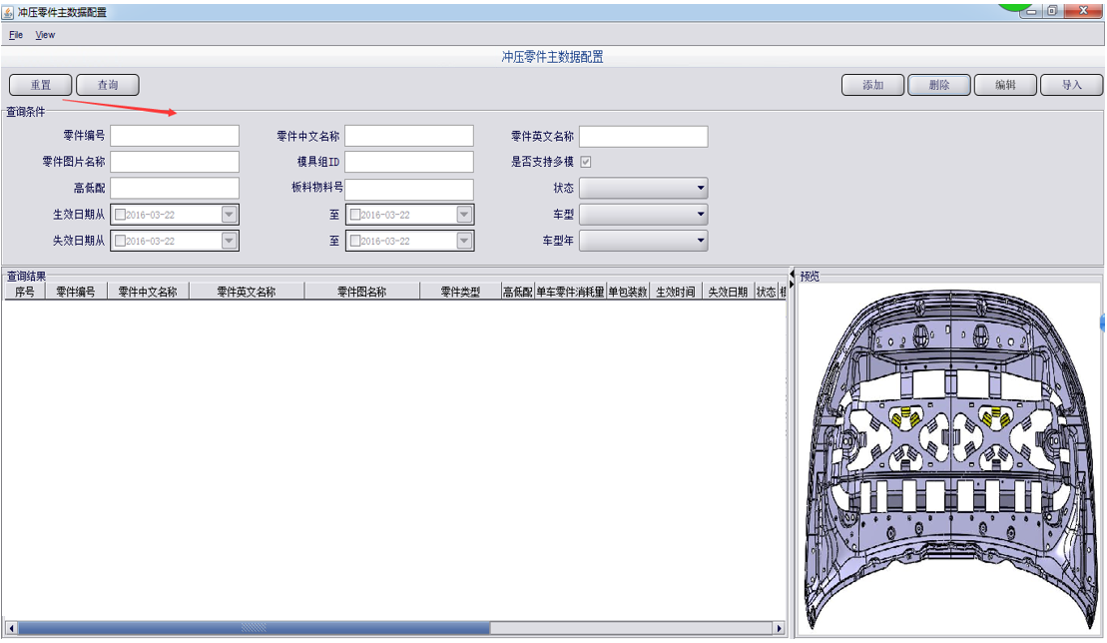

质量缺陷录入

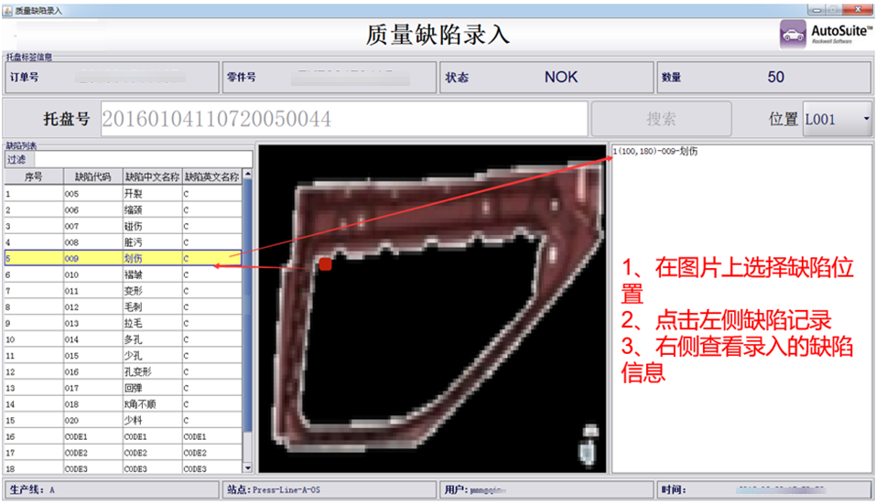

#### 数据说明

缺陷主数据

|  |  |  |
| --- | --- | --- |
| **编号** | **字段说明** | **样例** |
| 1 | 缺陷代码 | 010 |
| 2 | 缺陷中文名称 | 划伤 |
| 3 | 缺陷英文名称 |  |

零件主数据

|  |  |  |
| --- | --- | --- |
| **编号** | **字段说明** | **样例** |
| 1 | 零件编号 | 010 |
| 2 | 零件中文名称 | 划伤 |
| 3 | 零件英文名称 | Scratches |
| 4 | 零件类型 | 发盖内板 |
| 5 | 零件图片名称 | 16854 |
| 6 | 单车零件消耗量 | 1 |
| 7 | 单包装数 | 50 |
| 8 | 生效时间 | 2019-01-01 |
| 9 | 失效时间 | 9999-12-31 |
| 10 | 状态 | 生效 |
| 11 | 模具组ID | 01056 |
| 12 | 板料物料号 | F2C216000001 |
| 13 | 板料消耗量 | 1 |
| 14 | 板料描述 | 发盖内板 |

质量缺陷

|  |  |  |
| --- | --- | --- |
| **编号** | **字段说明** | **样例** |
| 1 | 缺陷代码 | 010 |
| 2 | 缺陷中文名称 | 划伤 |
| 3 | 缺陷英文名称 | Scratches |
| 4 | 零件编号 | FK720000AD |
| 5 | 零件中文名称 | 发盖内板 |
| 6 | 零件英文名称 | PNL HOD INR |
| 7 | 零件类型 | 发盖内板 |
| 8 | 零件图片名称 | 16854 |
| 9 | 单车零件消耗量 | 1 |
| 10 | 单包装数 | 50 |
| 11 | 生效时间 | 2019-01-01 |
| 12 | 失效时间 | 9999-12-31 |
| 13 | 状态 | 生效 |
| 14 | 模具组ID | 01056 |
| 15 | 板料物料号 | F2C216000001 |
| 16 | 板料消耗量 | 1 |
| 17 | 板料描述 | 发盖内板 |

#### 假设及限制

|  |  |  |
| --- | --- | --- |
| **编号** | **类型** | **描述** |
| 1 | 限制 | 冲压车间缺陷记录的颗粒度是料框条码，而不是每个工件。 |
| 2 | 限制 | 冲压零件图片，需要业务用户提供。 |

### 缺陷返修

缺陷返修是指由返修人员扫描/录入料框RFID条码。MES系统界面会显示此料框已经录入的缺陷信息。选择要返修的缺陷项及返修来源（冲压车间产生、后工程退回等），操作人员在MES系统中点击缺陷修理，当修理完成时，MES系统将此条缺陷的状态变成“已修理”。当前料框中所有的工件都返修完成时，返修人员需要将返修数量信息及返修班组的信息录入MES系统并点击返修结束按钮，此料框返修结束。MES系统会变更返修状态为结束，同时会记录返修消耗的时间。

#### 业务流程



|  |  |
| --- | --- |
| **序号** | **步骤描述** |
| 005 | 由返修人员扫描/录入料框RFID条码。 |
| 010 | MES界面显示此料框已经录入的缺陷信息。 |
| 015 | 选择要返修的缺陷项及返修来源，返修来源包括冲压车间产生、后工程退回。 |
| 020 | 在MES中点击缺陷修理，当修理完成时，MES将此条缺陷的状态改为“已修理”。 |
| 025 | 操作人员对实物进行返修操作。 |
| 030 | 实物返修完成，判断是否全部缺陷返修完毕，如果完成则填写返修数量及班组，否则返回选择页面继续返修其他的缺陷 |
| 035 | 此料框中所有工件都返修完成，返修人员需要将返修数量信息及返修的班组信息录入MES系统。 |
| 040 | 在MES中点击“返修结束”按钮，此料框返修结束。 |
| 045 | 扫描料框条码后，返修计时开始。 |
| 050 | 返修结束后，返修计时结束。MES记录料框返修时间。 |

#### 功能用例表

|  |  |  |  |  |
| --- | --- | --- | --- | --- |
| **BPD编号** | **功能名称** | **功能描述** | **类型** | **SOW编号** |
| BPD-03-009.01 | 缺陷返修功能 | MES显示料框缺陷信息，指导返修人员进行返修，返修结束后，将返修信息录入MES系统。 | 界面 |  |

#### 界面样例

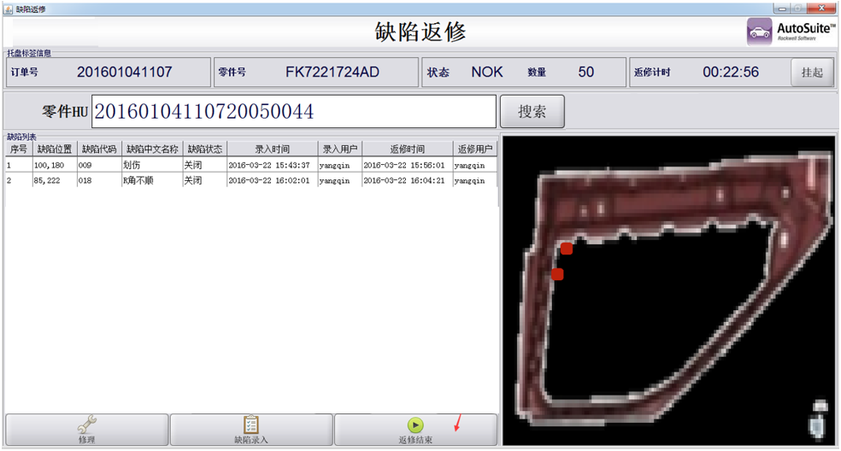

#### 数据说明

|  |  |  |
| --- | --- | --- |
| **编号** | **字段说明** | **样例** |
| 1 | 缺陷位置 | 100,180 |
| 2 | 缺陷代码 | 009 |
| 3 | 缺陷中文名称 | 划伤 |
| 4 | 缺陷状态 | 关闭 |
| 5 | 录入时间 | 2019-01-01 12:01:01 |
| 6 | 录入用户 | 张三 |
| 7 | 返修时间 | 2019-01-01 13:01:01 |
| 8 | 返修用户 | 李四 |

#### 假设及限制

|  |  |  |
| --- | --- | --- |
| **编号** | **类型** | **描述** |
| 1 | 限制 | 每次只能选择一条缺陷进行返修。 |
| 2 | 假设 | 返修来源信息，需由操作人员选择或者通过条码识别。 |

### 返修确认

返修确认是指由质量检查人员扫描/录入料框条码，MES系统会显示已修复的清单，质量检查人员逐一进行修复检查，如确认返修合格，点击返修确认，MES系统更新此缺陷状态为“已关闭”，所有缺陷都“已关闭”，才能打印合格标签。当质量部人员认为工件返修不合格，则需要重新打开缺陷，此料框需要重新返修。如果工件报废，则打印报废单。

#### 业务流程



|  |  |
| --- | --- |
| **序号** | **步骤描述** |
| 005 | 质量人员扫描/录入料框条码。 |
| 010 | MES系统会显示此料框“已修复”的缺陷清单。 |
| 015 | 质量部人员对照返修记录，检查实物，确认缺陷是否返修合格。合格则关闭该缺陷，不合格则重新打开缺陷 |
| 020 | 质量部人员认为返修合格，点击“返修确认”，MES更新此缺陷状态为“已关闭”。  所有缺陷都“已关闭”，才能打印合格标签。质量部人员认为工件报废，则打印报废单。 |
| 025 | 质量部人员认为返修不合格，则重新打开缺陷，此料框需重新返修。 |
| 030 | 在MES中查询料框的缺陷、返修记录等信息。 |
| 035 | 料框条码打印流程 |

#### 功能用例表

|  |  |  |  |  |
| --- | --- | --- | --- | --- |
| **BPD编号** | **功能名称** | **功能描述** | **类型** | **SOW编号** |
| BPD-03-010.01 | 返修确认功能 | 质量部人员对已经返修的料框进行返修确认操作 | 界面 |  |
| BPD-03-010.02 | 返修报废功能 | 质量部人员判定返修报废，则打印报废单。 | 界面 |  |
| BPD-03-010.03 | 返修合格条码打印 | 质量部人员判断返修合格，则打印合格料框条码。 | 界面 |  |
| BPD-03-010.04 | 料框缺陷信息查询 | 在MES中查询料框的缺陷、返修记录等信息。 | 界面 |  |

#### 界面样例

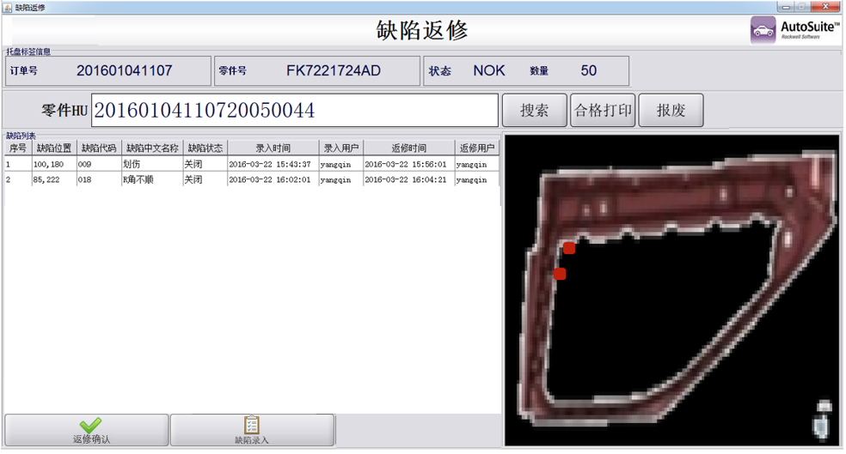

#### 数据说明

|  |  |  |
| --- | --- | --- |
| **编号** | **字段说明** | **样例** |
| 1 | 缺陷位置 | 100,180 |
| 2 | 缺陷代码 | 009 |
| 3 | 缺陷中文名称 | 划伤 |
| 4 | 缺陷状态 | 关闭 |
| 5 | 录入时间 | 2019-01-01 12:01:01 |
| 6 | 录入用户 | 张三 |
| 7 | 返修时间 | 2019-01-01 13:01:01 |
| 8 | 返修用户 | 李四 |
| 9 | 确认时间 | 2019-01-01 14:01:01 |
| 10 | 确认用户 | 王五 |

#### 假设及限制

|  |  |  |
| --- | --- | --- |
| **编号** | **类型** | **描述** |
| 1 | 假设 | 车间返修人员职责为按照操作指导执行返修，质量部人员职责为对返修完成的工件的最终合格状态进行判断。 |

### 作业指导书

相关业务操作人员在MES系统中维护作业指导书主数据，在冲压车间MES客户端上点击作业指导书展示按钮，打开作业指导书文件进行展示。

#### 业务流程



|  |  |
| --- | --- |
| **序号** | **步骤描述** |
| 005 | 在MES系统中维护作业指导书主数据。 |
| 010 | 在MES系统中点击作业指导书展示按钮，打开作业指导书文件。 |

#### 功能用例表

|  |  |  |  |  |
| --- | --- | --- | --- | --- |
| **BPD编号** | **功能名称** | **功能描述** | **类型** | **SOW编号** |
| BPD-03-011.01 | 维护作业指导书主数据 | 维护作业指导书主数据； | 界面 |  |
| BPD-03-011.02 | 展示作业指导书 | 展示作业指导书； | 界面 |  |

#### 界面样例

作业指导书展示

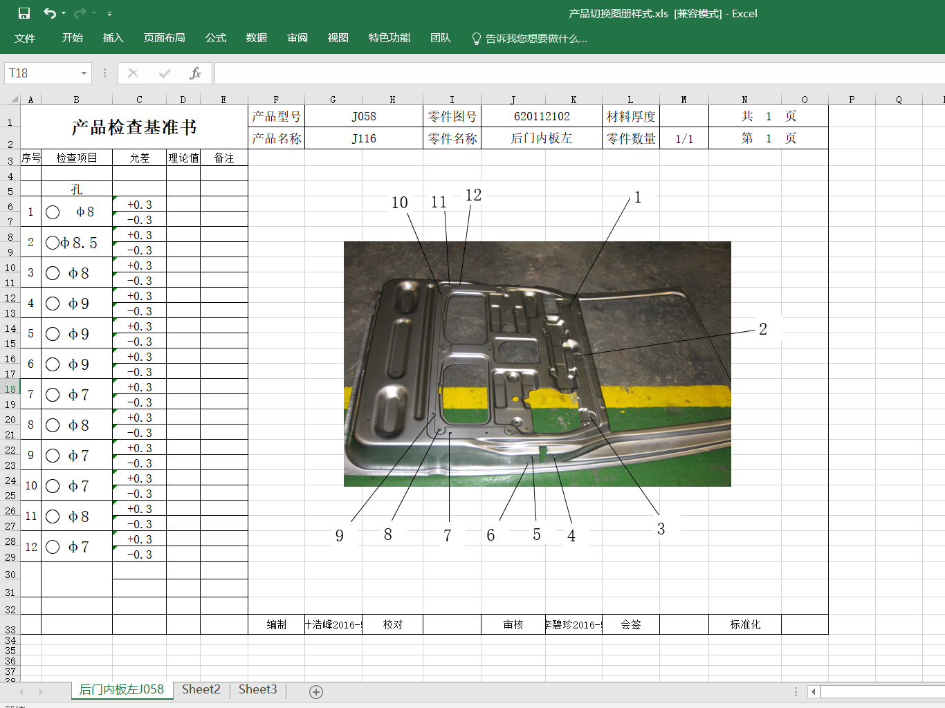

#### 数据说明

|  |  |  |
| --- | --- | --- |
| **编号** | **字段说明** | **样例** |
|  | 物料号 |  |
|  | 作业指导书文件名称 |  |

#### 假设及限制

|  |  |  |
| --- | --- | --- |
| **编号** | **类型** | **描述** |
|  | 限制 | MES支持图片，EXCEL和PDF方式打开作业指导书； |
|  | 限制 | MES支持作业指导书电子化展示，即根据用户提供的作业指导书的模板和主数据配置在MES客户端动态动态加载和展示； |
|  | 限制 | MES系统能否完全支持作业指导书电子化，取决于作业指导书模板格式和主数据结构的复杂程度，具体实现需要在设计阶段再进行讨论； |

# 功能站点需求

MES系统将在以上提到的车间中实施。实施的MES功能主要包括以下方面：

* 计划执行：计划接收、计划调整、计划发布、计划报工、计划查询。

## 冲压车间

### MES功能站点布局



### 站点功能需求

此部分主要说明冲压车间各站点或区域功能需求

|  |  |  |  |  |
| --- | --- | --- | --- | --- |
| **序号** | **站点/区域** | **功能** | **备注** | **MES功能** |
|  | 办公室  （二层） | ANDON单面屏 | ANDON数据显示 | 是 |
|  | 机电休息区  （一层） | ANDON单面屏 | ANDON数据显示 | 是 |
|  | 试模压机 | HMI(作业指示和软ANDON) | MES生成作业指示指导生产并且通过软ANDON进行故障呼叫及处理 | 是 |
|  | 模具休息区 | ANDON单面屏 | ANDON数据显示 | 是 |
|  | 立体库区  （检具、端拾器） | 管理功能查询 | MES管理功能界面查询 | 是 |
|  | 立体库区  （检具、端拾器） | HMI(作业指示和软ANDON) | MES生成作业指示指导生产并且通过软ANDON进行故障呼叫及处理 | 是 |
|  | 模具区 | 生产顺序显示 | 车间人员在MES系统中释放生产订单并启动，在SQD终端上显示生产顺序信息 | 是 |
|  | 压机1 | ANDON双面屏 | ANDON数据显示 | 是 |
|  | 压机1 | 板料绑定 | 扫描HU号包装号看板料与订单是否匹配 ，匹配则绑定 ；不匹配重新扫描。 | 是 |
|  | 压机1 | 条码扫描 | 板料HU条码扫描 | 是 |
|  | 压机1 | 生产顺序显示 | 车间人员在MES系统中释放生产订单并启动，在SQD终端上显示生产顺序信息 | 是 |
|  | 压机1 | 订单启动 | PLC向MES发送订单启动请求，MES将启动成功的生产订单下发给PLC | 是 |
|  | 压机1 | HMI(作业指示和软ANDON) | MES生成作业指示指导生产并且通过软ANDON进行故障呼叫及处理 | 是 |
|  | 压机3 | HMI(作业指示和软ANDON) | MES生成作业指示指导生产并且通过软ANDON进行故障呼叫及处理 | 是 |
|  | 压机5 | ANDON双面屏 | ANDON数据显示 | 是 |
|  | 下件区 | 标准检测 | 成品件质量检查及问题录入 | 是 |
|  | 下件区 | 扫描RFID | 扫描料框RFID | 是 |
|  | 下件区 | 生产顺序显示 | 车间人员在MES系统中释放生产订单 并启动，在SQD终端上显示生产顺序信息 | 是 |
|  | 下件区 | 首中末检测 | 成品件首/中末检测数据录入 | 是 |
| 1. I | 下件区 | 订单关闭 | PLC向MES发送订单关闭请求，MES将关闭成功的生产订单信息下发给PLC | 是 |
|  | 下件区 | HMI(作业指示和软ANDON) | MES生成作业指示指导生产并且通过软ANDON进行故障呼叫及处理 | 是 |
|  | 下件区 | RFID绑定 | 成品件装框信息与料框RFID绑定 | 是 |
|  | 下件区 | 报废 | 质量人员对缺陷品进行判定 ，判定为报废品后打印报废单 执行报废流程 | 是 |
|  | 下件区 | 报工（包含正常报工、返修、报废） | 报工（包含正常报工、返修、报废） | 是 |
|  | 入库门 | LES从MES读取RFID（物流模块） | LES从MES读取RFID（物流模块） | 是 |
|  | 返修区 | 报废 | 质量人员对缺陷品进行判定 ，判定为报废品后打印报废单 执行报废流程 | 是 |
|  | 返修区 | 质量返修站点（缺陷录入） | PDA扫描料框条码MES中显示缺陷的代码/工件图片等信息，手动选择缺陷的位置以及详情，进行缺陷的录入 | 是 |
|  | 返修区 | RFID绑定 | 返修件重新装框信息与料框RFID绑定 | 是 |
|  | 出库门 | LES从MES读取RFID（物流模块） | LES从MES读取RFID（物流模块） | 是 |

# 系统集成方案

下图为MES与外围系统接口架构图，接口主要分为两种：业务系统集成、控制系统集成。

## 业务系统集成

|  |  |
| --- | --- |
| **序号** | **名称** |
|  | SAP-MES系统接口需求文档-20190626 |
|  | JMC MES Technical Protocol-RFID-V1.1-20191022 |
|  | JMC MES Technical Protocol-EAM-V1.0-20190720 |
|  |  |
|  |  |
|  |  |
|  |  |
|  |  |
|  |  |
|  |  |

## 控制系统集成

|  |  |
| --- | --- |
| **序号** | **名称** |
|  | JMC MES Automation Integration Design-Va-Siemens-20190417 |
|  |  |

# 附录 – 术语解释

本节提供了这个文档中的缩写定义和术语。

|  |  |
| --- | --- |
| **术语** | **说明** |
| ACC | 适应型巡航控制 |
| AHBD | 自动头梁浸渍 |
| ASRS | 自动存储和检索系统 |
| BIW | 白车身 |
| BSAQ | 质量平衡单议程 |
| BSN | 车身序列号 |
| BMS | 电池管理系统 |
| BMU | 电池管理单元 |
| CAL | 客户验收线 |
| CCR | 中央控制室（生产神经-中心） |
| COP | 生产一致性 |
| CQOS | 客户质量操作系统 |
| EBHS | 工程体孔大小 |
| EQOS | 工程质量操作系统 |
| Ethernet/IP | 以太网工业协议 |
| FSO | 开模成功 |
| FTT | 直通率 |
| IO | 内部工单 |
| IP | 仪表板 |
| JIS | 准时化顺序供应 |
| JIT | 准时制生产 |
| JPH | 单位时间工作量 |
| LQOS | 品质品行系统 |
| MQOS | 制造质量操作系统 |
| OEE | 整体设备效率 |
| OLE | 整体生产线效率 |
| OPR | 操作性能率 |
| OTA | 偏离轨道区域 |
| PBS | 涂装车身缓冲区 |
| PFEP | 每个产品做计划 |
| RTY | 流通合格率 |
| SIP | 标准化检验过程 |
| SQDCM | 安全，质量，缺陷，成本，平衡计分卡 |
| TEM | 总设备监控 |
| TLS | 投产序列（分配序列顺序的VIN 号） |
| UBS | Under Body Section |
| VIN | 车辆识别号 |
| WBS | 白车身缓冲区 |
| WES | 工作元件步骤 |

# 附录 – 批准签字

|  |  |  |  |  |
| --- | --- | --- | --- | --- |
| **罗克韦尔自动化（中国）有限公司** | **姓名** | **签名** | **日期** | **备注** |
|  |  |  |  |
| **江铃汽车有限公司** | **姓名** | **签名** | **日期** |  |
|  |  |  |  |  |
|  |  |  |  |  |
|  |  |  |  |  |
|  |  |  |  |  |
|  |  |  |  |  |
|  |  |  |  |  |
|  |  |  |  |  |
|  |  |  |  |  |
|  |  |  |  |  |
|  |  |  |  |  |
|  |  |  |  |  |
|  |  |  |  |  |
|  |  |  |  |  |
|  |  |  |  |  |
|  |  |  |  |  |
|  |  |  |  |  |
|  |  |  |  |  |
|  |  |  |  |  |

# 附录 – 待确认问题

|  |  |  |  |
| --- | --- | --- | --- |
| 序号 | 待确认项 | 影响章节 | 负责部门 |
|  |  |  |  |
|  |  |  |  |
|  |  |  |  |
|  |  |  |  |
|  |  |  |  |
|  |  |  |  |
|  |  |  |  |
|  |  |  |  |
|  |  |  |  |
|  |  |  |  |
|  |  |  |  |
|  |  |  |  |
|  |  |  |  |
|  |  |  |  |
|  |  |  |  |
|  |  |  |  |
|  |  |  |  |
|  |  |  |  |
|  |  |  |  |

备注：

# 附录 – 硬件布局图

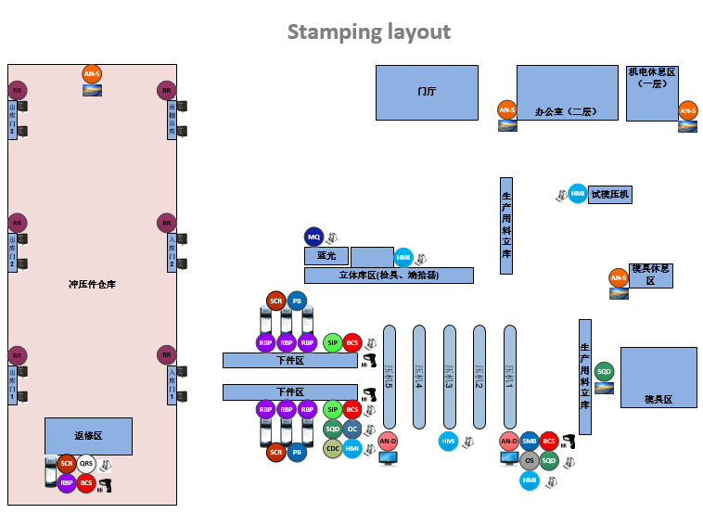

|  |  |  |  |  |  |  |  |  |
| --- | --- | --- | --- | --- | --- | --- | --- | --- |
| **冲压车间设备统计** | | | | | | | | |
| 序号 | 站点 | IPC | 打印机 | 扫描枪 | 单面屏  ANDOM | 双面屏  ANDOM | PDA | FRID扫描设备 |
| 1 | 冲压件仓库 |  |  |  | **1** |  |  | **12** |
| 2 | 返修区 | **1** |  | **1** |  |  | **1** |  |
| 3 | 办公室二楼 |  |  |  | **1** |  |  |  |
| 4 | 机电休息区 |  |  |  | **1** |  |  |  |
| 5 | 试模压机 | **1** |  |  |  |  |  |  |
| 6 | 立体库区 | **2** |  |  |  |  |  |  |
| 7 | 模具休息区 |  |  |  | **1** |  |  |  |
| 8 | 下件区 | **4** |  | **2** |  |  | **6** |  |
| 9 | 压机 | **3** |  | **1** |  | **2** |  |  |
| 10 | 模具区 |  |  |  | **1** |  |  |  |
| 汇总 | | **11** | **0** | **4** | **5** | **2** | **7** | **12** |